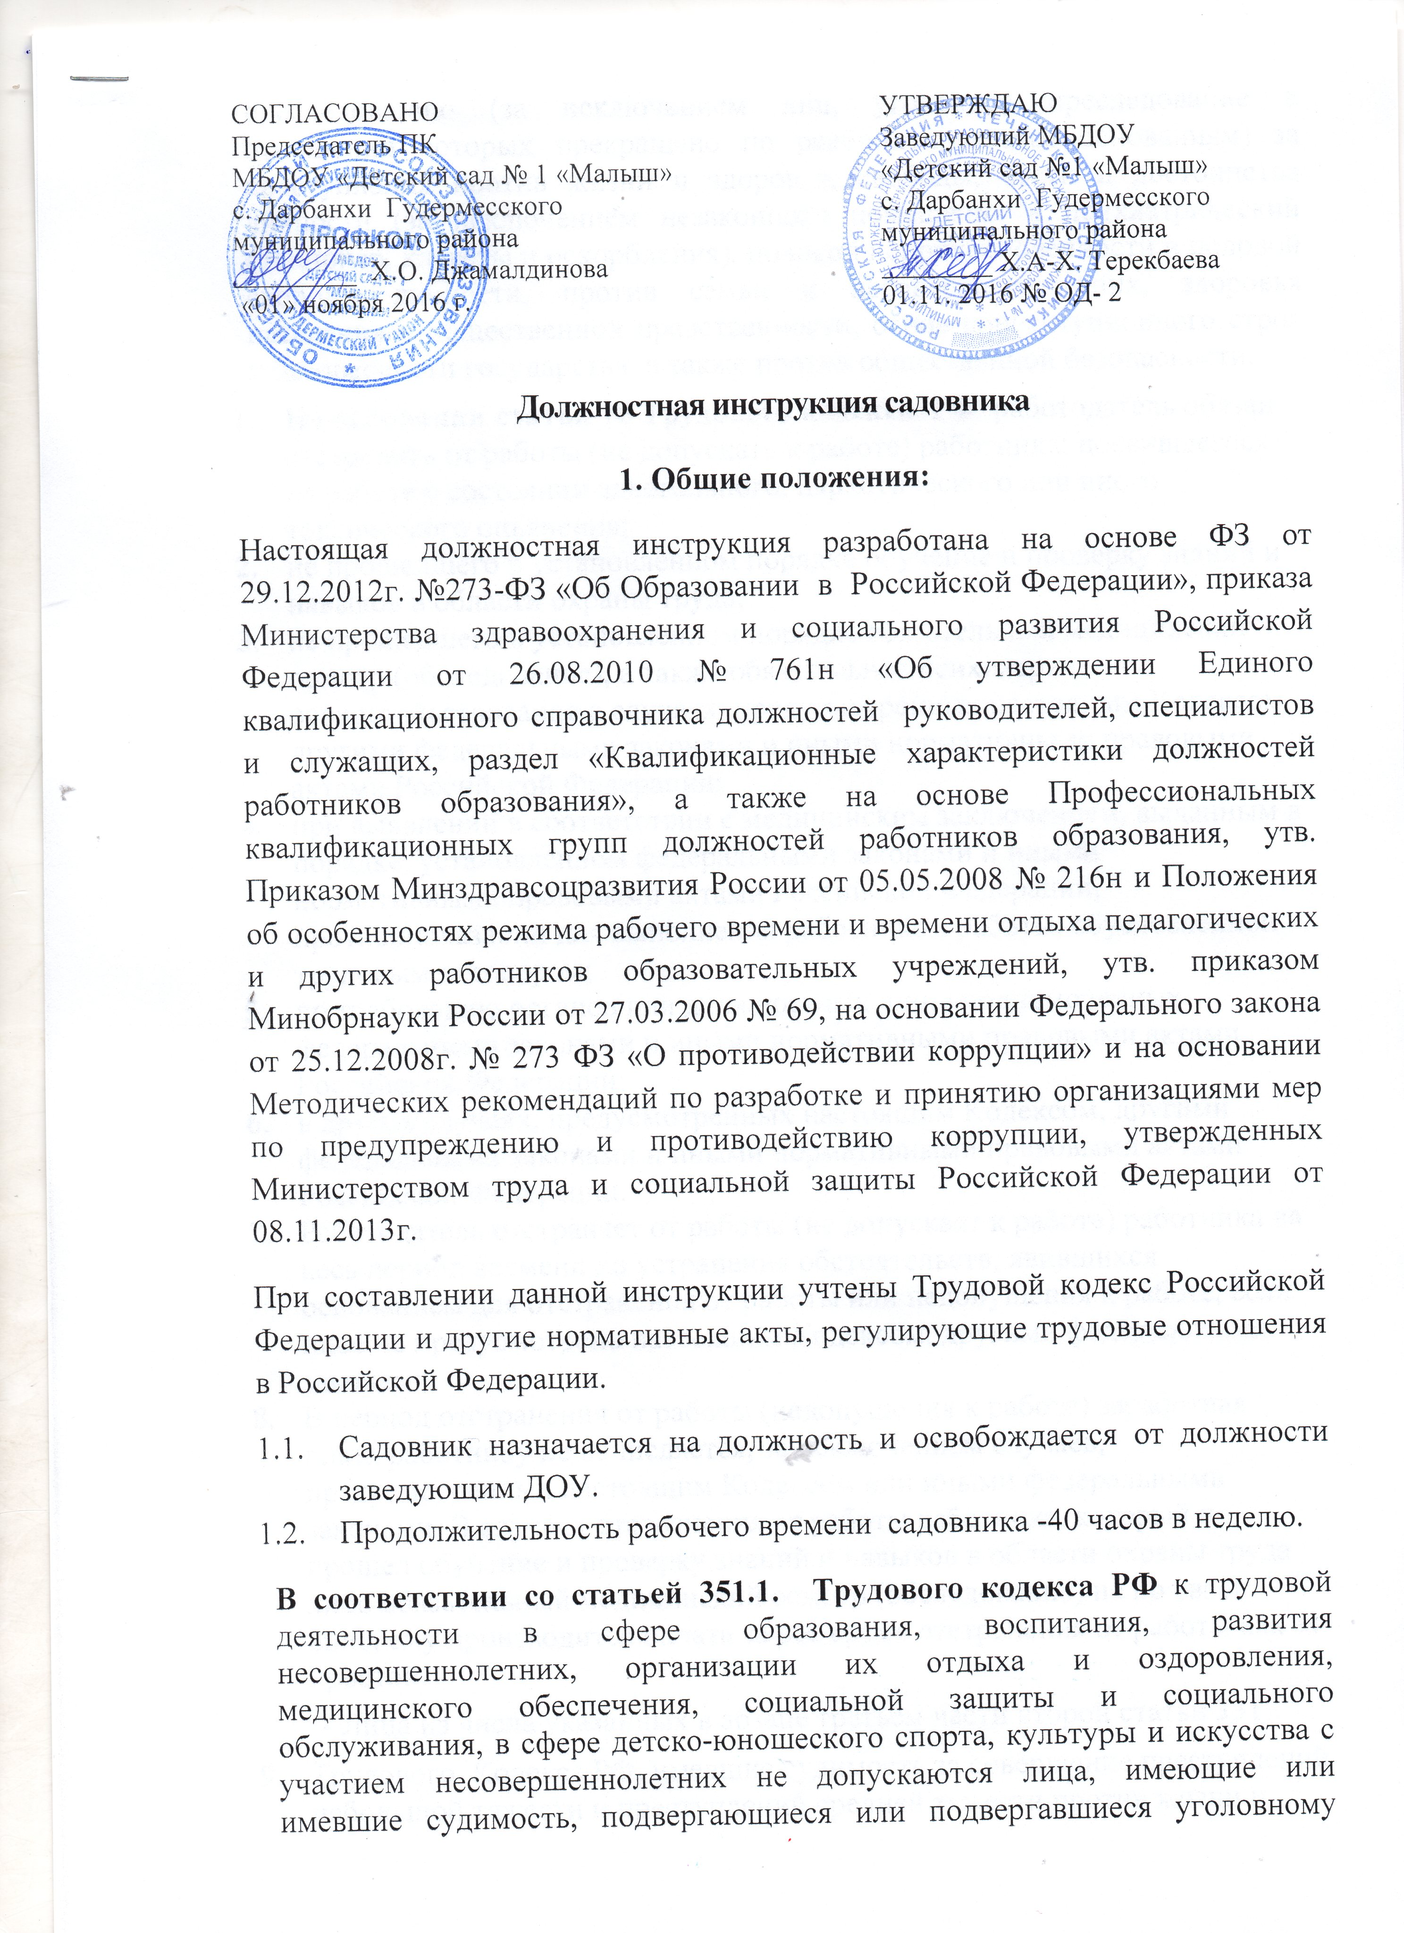

преследованию (за исключением лиц, уголовное преследование в отношении которых прекращено по реабилитирующим основаниям) за преступления против жизни и здоровья, свободы, чести и достоинства личности (за исключением незаконного помещения в психиатрический стационар, клеветы и оскорбления), половой неприкосновенности и половой свободы личности, против семьи и несовершеннолетних, здоровья населения и общественной нравственности, основ конституционного строя и безопасности государства, а также против общественной безопасности.

1. **На основании статьи 76 Трудового кодекса РФ** работодатель обязан отстранить от работы (не допускать к работе) работника: появившегося на работе в состоянии алкогольного, наркотического или иного токсического опьянения;
2. не прошедшего в установленном порядке обучение и проверку знаний и навыков в области охраны труда;
3. не прошедшего в установленном порядке обязательный медицинский осмотр (обследование), а также обязательное психиатрическое освидетельствование в случаях, предусмотренных настоящим Кодексом, другими федеральными законами и иными нормативными правовыми актами Российской Федерации;
4. при выявлении в соответствии с медицинским заключением, выданным в порядке, установленном федеральными законами и иными нормативными правовыми актами Российской Федерации, противопоказаний для выполнения работником работы, обусловленной трудовым договором;
5. по требованию органов или должностных лиц, уполномоченных федеральными законами и иными нормативными правовыми актами Российской Федерации;
6. в других случаях, предусмотренных настоящим Кодексом, другими федеральными законами и иными нормативными правовыми актами Российской Федерации.
7. Работодатель отстраняет от работы (не допускает к работе) работника на весь период времени до устранения обстоятельств, явившихся основанием для отстранения от работы или недопущения к работе, если иное не предусмотрено настоящим Кодексом, другими федеральными законами.
8. В период отстранения от работы (недопущения к работе) заработная плата работнику не начисляется, за исключением случаев, предусмотренных настоящим Кодексом или иными федеральными законами. В случаях отстранения от работы работника, который не прошел обучение и проверку знаний и навыков в области охраны труда либо обязательный медицинский осмотр (обследование) не по своей вине, ему производится оплата за все время отстранения от работы как за простой.

- Лица из числа указанных в абзаце третьем части второй статьи 331

1. Трудового Кодекса РФ, имевшие судимость за совершение преступлений небольшой тяжести и преступлений средней тяжести против жизни и здоровья, свободы, чести и достоинства личности (за исключением незаконной госпитализации в медицинскую организацию, оказывающую психиатрическую помощь в стационарных условиях, и клеветы), семьи и несовершеннолетних, здоровья населения и общественной нравственности, основ конституционного строя и безопасности государства, мира и безопасности человечества, а также против общественной безопасности, и лица, уголовное преследование в отношении которых по обвинению в совершении этих преступлений прекращено по не реабилитирующим основаниям, **могут быть допущены к трудовой деятельности в сфере образования,** воспитания, развития несовершеннолетних, организации их отдыха и оздоровления, медицинского обеспечения, социальной защиты и социального обслуживания, в сфере детско-юношеского спорта, культуры и искусства с участием несовершеннолетних **при наличии решения комиссии по делам несовершеннолетних и защите их прав**, созданной высшим исполнительным органом государственной власти субъекта Российской Федерации, о допуске их к соответствующему виду деятельности

**2. Садовник должен знать:**

2.1. Основы агротехники и ботаники,

2.2. Породы деревьев, кустарников и других растений, их свойства и особенности агротехнические правила ухода за растениями,

2.3. Способы посева семян и высадки рассады,

2.4. Нормы и время полива растений,

2.5. Способы посадки, пересадки и прививки растений,

2.6. Виды, особенности удобрений и дезинфицирующих веществ, способы их применения,  
2.7. Способы стрижки деревьев и кустарников,

2.8. Правила обработки почвы и выполнения подготовительных работ для посадки растений,

2.9.Меры по предупреждению заболеваний растений,  
2.10. Способы борьбы с болезнями растений,

2.11. Правила пользования садово-огородным инструментом и инвентарем.

**3. Должностные обязанности садовника:**

3.1. Разработка по чертежам и эскизам планировки и художественного оформления газонов, клумб и площадей, подлежащих озеленению, на территориях предприятий и организаций.

3.2. Подготовка посадочного материала.

3.3. Посадка саженцев, черенков, сеянцев, деревьев, кустарников, цветочных растений.  
3.4. Обработка почвы, внесение минеральных удобрений и подкормка растений.  
3.5. Опыливание растений и опрыскивание их дезинфицирующими средствами.  
3.6. Выкопка посадочного материала.

3.7. Копка ям и засыпка их после высадки саженцев.

3.8. Окучивание, разокучивание и поливка насаждений.

3.9.Стрижка ковровых газонов, цветников, формовочная обрезка (подстрижка) крон деревьев и кустарников.

3.10. Заготовка, установка кольев и подвязка к ним растений.  
3.11. Утепление и обмазка деревьев известью, смазывание прививок и мест повреждений деревьев садовым варом.

3.12. Сбор и сортировка семян и рассады.

3.13.Валка и корчевка сухостойных деревьев и кустарников.  
3.14. Кошение трав на газонах, обрезка бортов садовых дорожек.  
3.15. Трамбование грунта.

3.16. Уборка озелененной территории от листьев, скошенной травы и мусора.  
3.17. Сжигание мусора.

3.18. Заготовка дерна и дерновка поверхностей.

3.19. Организация и ведение оранжерейного и парникового хозяйства.  
3.20. Проветривание и утепление парников и оранжерей.

3.21. Укрытие посевов и растений.

3.22. Подготовка ящиков, горшков, стеллажей и посадка в них растений.  
3.23. Устройство, прополка и рыхление гряд.

**4. Садовник имеет право:**

4.1. Давать подчиненным ему сотрудникам поручения, задания по кругу вопросов, входящих в его функциональные обязанности.  
4.2. Контролировать выполнение производственных заданий, своевременное выполнение отдельных поручений подчиненными ему сотрудниками.  
4.3. Запрашивать и получать необходимые материалы и документы, относящиеся к вопросам своей деятельности и деятельности подчиненных ему сотрудников.

4.4. Взаимодействовать с другими службами предприятия по производственным и другим вопросам, входящим в его функциональные обязанности.  
4.5. Знакомиться с проектами решений руководства предприятия, касающимися деятельности Подразделения.

4.6. Предлагать на рассмотрение руководителя предложения по совершенствованию работы, связанной с предусмотренными настоящей Должностной инструкцией обязанностями.

4.7. Выносить на рассмотрения руководителя предложения о поощрении отличившихся работников, наложении взысканий на нарушителей производственной и трудовой дисциплины.

4.8. Докладывать руководителю обо всех выявленных нарушениях и недостатках в связи с выполняемой работой.

4.9. Имеет право на ежегодный оплачиваемый отпуск продолжительностью 28 календарных дней, а также пользуется правами, предусмотренными ТК РФ и другими законодательными актами, Уставом и Правилами внутреннего трудового распорядка.

**5. Садовник несет ответственность за:**

5.1. Ненадлежащее исполнение или неисполнение своих должностных обязанностей, предусмотренных настоящей должностной инструкцией - в пределах, определенных трудовым законодательством Российской Федерации.  
5.2. Нарушение правил и положений, регламентирующих деятельность предприятия.  
5.3. При переходе на другую работу или освобождении от должности Садовник ответственен за надлежащую и своевременную сдачу дел лицу, вступающему в настоящую должность, а в случае отсутствия такового, лицу его заменяющему или непосредственно своему руководителю.  
5.4. Правонарушения, совершенные в процессе осуществления своей деятельности, - в пределах, определенных действующим административным, уголовным и гражданским законодательством Российской Федерации.  
5.5. Причинение материального ущерба - в пределах, определенных действующим трудовым и гражданским законодательством Российской Федерации.  
5.6. Соблюдение действующих инструкций, приказов и распоряжений по сохранению коммерческой тайны и конфиденциальной информации.  
5.7. Выполнение правил внутреннего распорядка, правил ТБ и противопожарной безопасности.

5.8. В соответствии с Федеральным законом Российской Федерации от 25.12.2008 года № 273 ФЗ «О противодействии коррупции, утвержденных Министерством труда и социальной защиты Российской Федерации 08.11.2013 год:

- воздерживается от совершения и (или) участия в совершении коррупционных правонарушений в интересах или от имени организации;

- незамедлительно информирует заведующего ДОУ и ответственного лица за реализацию антикоррупционной политики о случаях склонения работника к совершению коррупционных правонарушений;

- незамедлительно информирует заведующего ДОУ и ответственного лица за реализацию антикоррупционной политики о ставшей известной работнику информации о случаях совершения коррупционных правонарушений другими работниками, контрагентами организации или иными лицами;

- сообщает заведующему ДОУ и ответственному лицу за реализацию антикоррупционной политики о возможности возникновения либо возникшем у работника конфликте интересов.

С настоящей инструкцией ознакомлен

Один экземпляр получил __________ ___________________________

«_____»__________20___ г.